**Развлекательные ресурсы сети интернет**

Курсовая работа по дисциплине: Мировые информационные ресурсы

Выполнил Студент 3 курса Шкиль Виктор Михайлович

Поволжская академия государственной службы имени П.А.Столыпина

Саратов 2009 г.

**Введение**

Сегодня каждый день множество людей неожиданно открывает для себя существование глобальных компьютерных сетей, объединяющих компьютеры во всем мире в едином информационном пространстве, имя которому - Интернет. Интернет многогранен и нельзя четко определить, что это такое. С технической точки зрения, Интернет - объединение транснациональных компьютерных сетей, работающих по самым разнообразным протоколам, связывающих всевозможные типы компьютеров, физически передающих данные по телефонным проводам и оптоволокну, через спутники и радиомодемы. В настоящее время практически любой человек, обладающий доступом к компьютеру с простейшим модемом, может использовать в своей деятельности огромные, предоставляемые Интернет.

Интернет - это целая индустрия всевозможных развлечений, и каждый пользователь сможет найти здесь забаву по душе, будь он академиком или учеником начальных классов, пенсионером или подростком.

Кстати говоря по результатам многочисленных опросов, большинство людей использует Интернет именно для развлечений. Их так много и они настолько разнообразные, что охватить все просто не представляется возможным. Рассмотрим только самые распространенные развлечения. Но знайте — это только вершина айсберга. Самостоятельно путешествуя по Сети, можно обязательно обнаружить и его подводные части.

Предметом исследования курсовой работы являются развлекательные ресурсы, которые предоставляет Интернет пользователю.

Целью данной курсовой работы является обзор развлекательных ресурсов сети интернет. Для достижения данной цели необходимо решить следующие задачи:

- дать классификацию развлекательных ресурсов сети интернет;

- охарактеризовать режимы доступа к развлекательным ресурсам;

- дать краткое описание основных развлекательных ресурсов сети интернет.

**Глава 1. Развлекательные ресурсы Рунета**

В апреле 2008 топ-10 развлекательных ресурсов Рунета посетило более 10,2 миллионов человек.

По данным gemiusAudience в апреле 2008 топ-10 развлекательных* ресурсов Рунета в целом посетило более 10,2 миллионов человек, то есть 41,32% всей российской аудитории интернета. Суммарно за месяц все пользователи провели на всех таких ресурсах 463 695 суток и совершали в среднем более 63 просмотров страниц.

Посещаемость развлекательных ресурсов.

По данным исследования gemiusAudience самым популярным развлекательным ресурсом в апреле 2008, оказался сервис бесплатной музыки zaycev.net. Его услугами воспользовались более 15% всей российской интернет аудитории, что в абсолютных цифрах составляет 3,8 миллионов посетителей. За ним следуют два популярных видеохостинга: rutube.ru apeha.ru. Развлекательные ресурсы fishki.net и nnm.ru занимают 6 и 7 места рейтинга с аудиторией близкой к 1,5 миллионам пользователей. Еще один музыкальный сервис tutmp3.ru, Афиша и Виртуальные открытки замыкают рейтинг.

В отношении среднего числа просмотров неоспоримый лидер — zaycev.net. Его посетители совершают более 80 просмотров страниц в месяц в среднем. На втором месте — онлайн игра АРЕНА с 42,6 просмотрами на посетителя. Однако, если сложить среднее число просмотров страниц всех видеохостингов, то просмотр видео в сети выйдет на уверенное второе место — 67,8 просмотров на среднего посетителя.

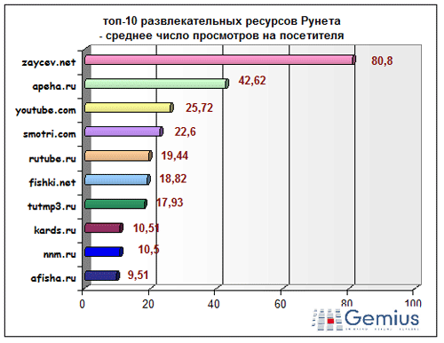

Рисунок 1. Источник: gemiusAudience, апрель 2008

Та же ситуация складывается и со средним временем на сайтах — почти 1 час 24 минуты проводят пользователи на видеохостингах. На 4 минуты больше часа — на АРЕНЕ и в среднем час тратят на скачивание музыки на zaycev.net, на чтение fishki.net отводится около 40 минут в месяц.

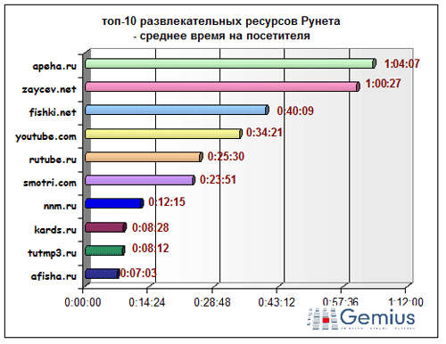

Рисунок 2. Источник: gemiusAudience, апрель 2008

Предпочтения мужчин и женщин

Рассматривая состав аудитории этих порталов, стоит отметить, что в целом мужская аудитория составляет немногим более половины. Однако в отношении просмотров страниц на них приходится почти 70% от всего количества. Средний мужчина совершает почти 80 просмотров страниц в месяц, тогда как женщина — чуть более 42. Среднее время также отличается в пользу мужчин: 1 час 22 минуты 34 секунды против 42 минут 46 секунд.

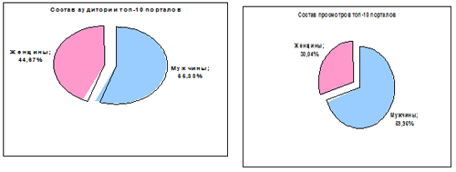

Рисунок 3. Источник: gemiusAudience, апрель 2008

Первым делом в область мужских интересов попадает онлайн игра АРЕНА — они составляют более 75% ее аудитории, а по составу просмотров доля мужчин составляет даже более 90%, среднее число — 51,5 просмотр страниц на пользователя в месяц. Несмотря на то, что эти показатели значительно ниже у женской части аудитории сайта (15 просмотров в среднем), они проводят также немало времени в данной игре — 32 минуты в месяц (мужчины — 1 час 14 минут), тогда как у второго по доле женской аудитории портала NoNaMe среднее время составляет немногим более 13 минут.

Женская часть аудитории больше заинтересована в афише и составлении планов на вечер. Однако, по количеству проводимого времени лидеры — YouTube и Zaycev.net (примерно 36 минут на каждый), на третьем месте — Fishki.net.

Семейное положение и развлечения в сети

Вполне логично, что 3/4 общей аудитории топ10 развлекательных порталов составляют не состоящие в браке люди. Эта доля еще выше в отношении количества просмотров страниц. На долю семейных людей приходится всего 15% от общего числа просмотров. Ситуация разнится на отдельных сайтах. Например, у онлайн игры АРЕНА в составе просмотров страниц 93,5% занимают не состоящие в браке пользователи. Также несемейные пользователи больше скачивают музыку (практически одинаковые доли на сайтах tutmp3.ru — 89,4% просмотров, на zaycev.net — 88,4%) и выбирают развлечения на день или вечер (на сайте afisha.ru доля одиноких посетителей составляет 80%, состав просмотров — 85%. Средний посетитель просматривает 10 страниц в месяц, тогда как из семейных людей — 7 страниц).

Аудитория видеохостингов не столь однозначна в отношении общих тенденций. У мужчин по составу аудитории такие сервисы выходят уже на второе место, тогда как у женщин — на четвертое. По предпочтениям у семейных людей лидируют «отечественные» ресурсы — rutube.ru и smotri.com предпочитает практически 30% таких пользователей. Тогда как не состоящие в браке пользователи выбирают YouTube. Однако, по среднему времени на сайте YouTube лидирует у обеих групп пользователей 35 минут у семейных людей и 34 минуты — у одиноких, занимая стабильное третье место после fishki.net и zaycev.net.

Интересная тенденция наблюдается в посещаемости сервиса виртуальных открыток kards.ru. Семейные пользователи проводят на нем в среднем 10 минут в месяц, однако просмотров страниц совершают лишь 8,5 на человека. То есть больше внимания уделяется оформлению самих открыток или уже полученным поздравлениям. В отношении пола пользователей гораздо больше просмотров открыток совершают мужчины — 12,5 в среднем против 7,75 у женщин. Очевидно, им чаще требуются открытки по разным поводам. Также мужчины составляют большую часть всей аудитории данного сайта — почти 60%.

* В данном рейтинге представлены только отдельные развлекательные порталы. Различные сервисы горизонтальных порталов mail.ru, yandex.ru, rambler.ru и других не включены в статистику. Также в расчет не принимались ресурсы эротического содержания.

Gemius Group — крупнейшее интернет - исследовательское агентство в Центральной и Восточной Европе. Более 8 лет компания предоставляет надежные, достоверные и точные данные ключевым игрокам европейских интернет - рынков, включая весь регион Центральной и Восточной Европы, Австрию, Великобританию, Данию и Израиль.

В России Gemius представлен с 2006 года и проводит статистические и маркетинговые исследования на заказ и инициативные проекты, такие как изучение рынка электронной коммерции, отношение пользователей к различным форматам онлайн рекламы и измерение аудитории Рунета

Глава 2. АНАЛИЗ РАЗВЛЕКАТЕЛЬНЫХ РЕСУРСОВ

2.1. Классификация развлекательных ресурсов

Все развлекательные ресурсы можно классифицировать на разделы, отвечающие за ресурсы, предназначенные для разных категорий людей:

ресурсы для рынка мобильных телефонов;

развлекательные ресурсы;

ресурсы для отдыха;

ресурсы для детей;

Рассмотрим каждый из них по подробнее.

Рынок мобильного Интернета

Международная исследовательская компания Nielsen представила отчёт по рынку мобильной связи и поведению пользователей мобильных устройств в странах БРИК (Бразилия, Россия, Индия, Китай), США и Европе.

КЛЮЧЕВЫЕ ПОКАЗАТЕЛИ РЫНКА МОБИЛЬНОГО ИНТЕРНЕТА

11,2% пользователей сотовой связи в России пользуются мобильным Интернетом;

пользователей мобильного Интернета в Европе и США больше привлекают информационные ресурсы, жителей стран БРИК – развлечения, музыка и игры;

доступ к электронной почте – самая востребованная функция мобильного Интернета;

34% россиян, пользующихся мобильным Интернетом, обращаются к развлекательным сайтам, ещё по 24% - к музыкальным и игровым;

будущее развития мобильного Интернета – страны, где доступ в сеть с ПК не очень распространён.

ПРОНИКНОВЕНИЕ МОБИЛЬНОГО ИНТЕРНЕТА В СТРАНАХ БРИК, США И ЕВРОПЕ

Мобильный Интернет продолжает завоёвывать популярность во всём мире. Россия в данном рейтинге входит в пятёрку лидеров: 11,2% пользователей мобильной связи в стране подключаются к Интернету со своих мобильных устройств.

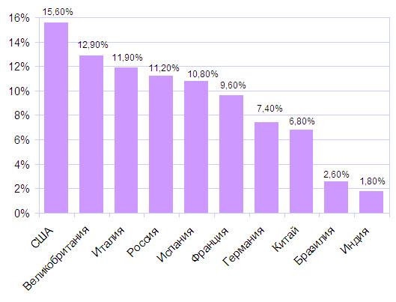

Рисунок 4. Распространение мобильного Интернета в США, странах БРИК и Европы

США традиционно во главе списка, далее следует Европа – здесь распространение как самой сотовой связи, так и услуг доступа к всемирной сети с мобильных устройств началось раньше, чем в странах БРИК, данные технологии успели завоевать достаточную популярность. Тем значимей для нас тот факт, что Россия успела обойти по объёму проникновения мобильного Интернета такие европейские страны как Германия, Франция и Испания, на 0,7% уступив Италии и 1,7% - лидеру среди европейских стран – Великобритании. Другие страны БРИК замыкают десятку – есть все основания полагать, что пик распространения мобильного Интернета у них впереди.

ЧТО ИНТЕРЕСУЕТ ПОЛЬЗОВАТЕЛЕЙ МОБИЛЬНОГО ИНТЕРНЕТА?

Согласно исследованию Nielsen, пользователи мобильного Интернета в России, а также Бразилии, Индии и Китае - странах, где эта услуга ещё только развивается, - предпочитают развлекательный контент. На фоне более зрелого рынка мобильных интернет - пользователей США и Европы, где новости и поиск информации востребованы больше всего, в России развлечения интересуют треть пользователей, мобильные игры - четвёртую часть, столько же пользователей обращаются к музыкальным ресурсам. Абоненты сотовой связи из Бразилии, Индии и Китая, пользующиеся мобильным Интернетом, также не обходят своим вниманием развлекательные, игровые и музыкальные сайты.

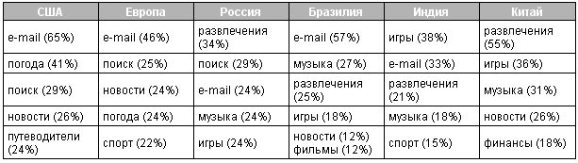

Таблица 1. Самые популярные категории веб - сайтов мобильного Интернета в странах БРИК,

В большинстве стран (Китай является исключением) – проверка электронной почты через телефон – одна из важных функций мобильного Интернета. В США и Бразилии ею пользуются больше половины абонентов (65% и 57% соответственно), в России около трети пользователей.

Примерно по четвёртой части пользователей США, Европы и Китая интересуются новостями, в Бразилии они привлекают 12% абонентов, в Индии и России – и того меньше. Спорт попал в число самых популярных запросов у европейцев и индийцев, 18% китайцев интересуются темой финансов, четвёртая часть американцев обращаются к картам и путеводителям со своих телефонов, подключенных к сети. Прогноз погоды через телефон узнают 41% жителей США и 24% населения Европы, пользующихся мобильным Интернетом.

По словам Джеффа Херрманна, вице-президента подразделения мобильных медиа компании Nielsen, потребители в США и Европе имеют широкий доступ к средствам информации и развлечениям уже на протяжении десятилетий — благодаря развитой стационарной инфраструктуре связи и передачи информации, а в последнее время и за счет распространения специализированных устройств, таких как iPod. На растущих рынках Бразилии, России, Индии и Китая пользователи долгое время были лишены такой возможности, и теперь, по мере развития местной инфраструктуры, они заполняют этот пробел, приветствуя превращение мобильной связи в персональную развлекательную платформу. Мобильная связь восполняет важный пробел в тех странах, где в домах и школах не всегда имеется стационарный доступ к Интернет. Рост потребления услуг мобильной передачи данных будет иметь позитивное воздействие на экономику таких стран, как Бразилия, Россия, Индия и Китай.

Ресурсы для тех кто любит активный или пассивный отдых

Акцент делается на двух видах отдыха "Активный отдых" - развлечения связанные с любой активностью кроме сидения на месте и "Отдых с Компьютером" – все виды развлечения, связанные с компьютером.

Популярное

Компьютерные игры (PC игры)

Социальные сервисы

Развлекательные ресурсы

Сервисы Вопрос-Ответ

В последнее время, в Интернете всё больше и больше стали появляться различные ресурсы, тематики «Вопрос-Ответ». Этот «жанр» родился относительно недавно, и первым по-настоящему крупными, подобным проектом, стал ресурс Ответы@Mail.Ru.

Взрослым - раздел для лиц старше 18 лет. Фотографии, видео, истории, ссылки на форумы эротической тематики.

Приколы - Веселые картинки, программы-шутки, анекдоты.

Для мобильника - все для вашего сотового: картинки, рингтоны, игры, видео и т.д. Огромный каталог уникальных предложений!

Гороскоп - Здесь собраны подробные персональные гороскопы по знакам зодиака, гороскопы совместимости и другие. Полезные ресурсы - ссылки на другие ресурсы, которые могут быть вам интересны и полезны.

ICQ

Что такое ICQ, рассмотрим этот популярный интернет-пейджер как средство для завязывания отношений. Познакомиться с помощью ICQ проще простого. Достаточно запустить специальный мастер поиска друзей, ввести в соответствующих полях параметры поиска (пол, возраст, страна, город проживания и т. д.) и нажать кнопку Search (Поиск). Через несколько секунд вам будет представлен результат в виде списка найденных пользователей.Перед запуском поиска желательно установить флажок Show Only Online Users (Только «В сети»), В этом случае вам буДут показаны только те пользователи, которые удовлетворяют вашему запросу и в данный момент находятся в режиме онлайн.

Теперь достаточно щелкнуть на любой понравившейся строке, ввести что-нибудь вроде: «Привет! Как дела?» — и вот у вас уже появилась новая знакомая (или новый знакомый — кому как угодно). Читать полностью »

Теги: Интернет, поиск

Сайты знакомств

Сайты знакомств — это специализированные ресурсы, предназначенные для знакомства пользователей. Таких ресурсов очень много, и их без труда можно найти в любом популярном каталоге сайтов.

Структура различных сайтов знакомств неодинаковая, однако принцип их работы схож и заключается в следующем. Если вы хотите найти друзей или подруг, то вам следует заполнить на сайте специальную анкету, в которую вносится информация о себе (имя, пол, возраст, рост, вес), о месте жительства (страна, город), о своей внешности, роде занятий, хобби и пр. Читать полностью »

Теги: поиск

Знакомства

Когда все игры уже переиграны, а душа продолжает требовать развлечений, самое время приступить к интернет знакомствам. Это раньше ради встречи девушки своей мечты парни часами выплясывали на дискотеках и дрались с конкурентами. Это раньше девушки полдня делали себе макияж, а другие полдня наряжались ради того, чтобы вечером выйти охотиться на свою вторую половинку. Все это было раньше. Сейчас это как минимум нерационально, а для многих даже неактуально. В наши дни знакомятся с помощью Интернета. Это давно уже перестало быть чем-то экзотическим и является одним из самых популярных способов завязывания отношений. Найти себе друга или подругу в Интернете можно самыми различными способами, однако наиболее популярными и эффективными являются два из них: использование специализированных сайтов знакомств и ICQ.

Теги: ICQ, вторая половинка, Знакомства, Интернет, макияж

Азартные развлечения

Исключительно на казино азартные развлечения в Интернете не заканчиваются. Существует также множество сайтов, предлагающих незамысловатые игры для проверки своей удачи. Это разнообразные мгновенные лотереи и игры а-ля - «Наперстки», «Угадай цвет карты», «Бубновый туз», «Больше или меньше» и т. д. Своим существованием эти сайты обязаны всевозможным электронным платежным системам, так как именно они используются для осуществления ставок и получения выигрышей, и благодаря их преимуществам выплаты происходят мгновенно. Теги: Интернет

Азартные игры

Если вы любите риск, вам нравится звук сыплющихся из «Однорукого бандита» монет, вы приходите в экстаз от одного вида рулетки с прыгающим по ней шариком, то вам совсем не обязательно бежать а казино или зал игровых аппаратов, чтобы насытить свой игровой аппетит. Превосходно оторваться можно и дома, не вставая с кресла, благодаря целому ряду игровых ресурсов, предлагаемых Интернетом. Читать полностью »

Теги: игровой аппарат, Интернет, казино, однорукий бандит, рулетка

Онлайн - игры

Онлайн - игры расположены непосредственно на веб - страницах. Играть в них можно с помощью самого обыкновенного браузера. Не нужно ничего скачивать и устанавливать — открываешь соответствующую страницу и от винта.

Так как играть приходится непосредственно в подключенном к Интернету режиме, игры данного типа имеют сравнительно небольшой объем (как правило, десятки или считанные сотни килобайт).

Кроме того, следует учитывать ограниченность возможностей инструментов для их создания, связанную с рамками, накладываемыми браузерами и HTML.

Теги: HTML? Веб - страница, браузер, Интернет, килобайт

Ролевые игры

Это игры на любителей. Если вам по душе фэнтези, вы без ума от Толкиена и его творчества, то вам они должны понравиться, иначе… Хотя все равно стоит попробовать. Возможно, именно эти игры и привьют вам любовь к сказочным мирам с их обитателями: магами, воинами и т. д.

В Интернете большое распространение получили так называемые мады. Это русское произношение английской аббревиатуры MUD (Multi-User Dimension — многопользовательское пространство). MUD представляет собой текстовую ролевую онлайн-игру, в которую одновременно могут играть десятки, а то и сотни пользователей.

Теги: MUD, Multi-User Dimension, виртуальная реальность, воины, Интернет, маги, Толкиен

Почтовые игры

Почтовые игры, или РВЕМ (Play By E-Mail), — это сетевые игры, обмен данными в которых осуществляется посредством электронной почты. Да-да, не удивляйтесь, самой обыкновенной электронной почты.

Сразу предвижу кислые выражения л ид любителей новомодных «стрелялок», стратегий в реальном времени, скоростных гонок и прочих игр, для выигрыша в которых жизненно важны реакция, ловкость работы с клавиатурой, а также умение быстро и точно щелкать мышью. Нет, это, конечно, не для вас. Можете смело пропускать данный подраздел.

Теги: Play By E-Mail, Интернет, почтовый ящик, РВЕМ, файл, хобби, электронная почта

Сетевые игры

Большинство популярных современных компьютерных игр поддерживает возможность сетевой игры (так называемый multiplayer). Для организации подобного рода действа необходимо несколько компьютеров (как минимум два), объединенных в единую сеть. Сеть может быть локальной, как, например, в игровом компьютерном клубе. Кроме того, машины можно связать посредством модемов, договорившись поиграть в любимую «стрелялку» с другом.

И тот и другой варианты имеют свои недостатки. В игровом клубе, к примеру, может не оказаться тех игр, в которое вы хотели бы сыграть по сети, или же просто никто не захочет в них играть. Кроме того, в компьютерный клуб нужно ехать или идти» а за удовольствие платить. Чтобы никуда не ездить и ни за что не платить, можно организовать сетевую игру с другом, соединившись посредством модемов. Но, во-первых, такого друга может и не оказаться или же он будет занят, а во-вторых, для некоторых игр бывает недостаточно только двоих участников, и играть гораздо веселее, когда народу побольше. Решить все эти проблемы может Интернет.

Теги: multiplayer, битва, Интернет, калькулятор, сеть, тариф, трафик, футбол

Игры

Вряд ли кто-либо будет спорить с тем, что жизнь — это одна большая игра, состоящая из игр поменьше. По этой причине человеку свойственно играть. В детстве это куклы, игрушечные машинки и конструкторы, в юности — мотоциклы и футбол, в зрелом возрасте — машины, казино, боулинг и бильярд. В последние годы, с развитием компьютеров, появилась совершенно новая, ранее невиданная, разновидность игр — компьютерные. В них начали играть и дети, и юноши, и взрослые.

Но игра с прямолинейным и не умеющим думать компьютером довольно предсказуема и быстро наскучивает. Хочется сразиться с эмоциональным соперником, способным как на необычные тактические ходы, так и на глупые ошибки, с которым можно договориться, поспорить и пошутить. Хочется?! Интернет дает вам такую возможность.

Теги: дети, игра, Интернет, ошибка, соперник

Компьютерные игры (PC игры)

Компьютерные игры помогают отдохнуть, обладая такими качествами как ;

динамика - вас завлекает большое число объектов новых ситуаций, правил игры, вы отвлекаетесь от реального мира полностью, у вас не будет время вспомнить про учёбу или работу. Некоторых людей игры завлекают настолько, что люди не спят ночами;

доступность - вам нужен все лишь компьютер или ноутбук или мобильный телефон или игровая приставка (Sony Play Station).

Развлекательные ресурсы

Если на улице отличная погода, у вас и ваших друзей есть свободное время и немного наличности, то без сомнения стоит выключить, наконец, этот компьютер и выбраться на пляж (на дачу, в поход, просто на прогулку). Погода не очень? Не троньте компьютер! Отправляйтесь лучше в гости к подруге или хватайте друзей в охапку и двигайтесь играть в бильярд или в боулинг. Виртуальные общение и развлечения, сколь бы увлекательными они ни были, не должны заменять реальный досуг.

Но если других вариантов нет (на улице хлещет ливень, а друзья заняты своими делами), то Интернет будет как нельзя кстати. Это целая индустрия всевозможных развлечений, и каждый пользователь сможет найти здесь забаву по душе, будь он академиком или учеником начальных классов, пенсионером или подростком.

Кстати говоря по результатам многочисленных опросов, большинство людей использует Интернет именно для развлечений. Их так много и они настолько разнообразные, что охватить все просто не представляется возможным. Рассмотрим только самые распространенные развлечения. Но знайте — это только вершина айсберга. Самостоятельно путешествуя по Сети, вы обязательно обнаружите и его подводные части.

Как развлекаться в Интернете?

Порой, за скукой и серостью наших будничных дней, нам хочется чего-то яркого и душевного, того, что нарисовало бы улыбку на лице и принесло чуточку радости. Многие из нас работают и общаются в Интернете, но это всего лишь небольшая часть людей, большинство же попросту используют сеть как средство для развлечений. Именно о средствах развлечения я и хотел бы поговорить в этом материале.

Начну с самых простых и тех, что не требуют финансовых вложений. Итак, первым в списке развлечений идёт обычный чат. Чат – это место, где вы можете, расслабиться и, откинувшись на спинку своего домашнего стула, пообщаться с кем-нибудь, обсудить последние события, поговорить о наболевшем, ведь ваше лицо никто не увидит и поэтому здесь можно быть раскрепощенным. А иногда, через, всё тот же чат. вы можете не только найти себе собеседника на вечер, но и своеобразно начать помогать людям. Например, выслушивая чьи-нибудь проблемы и в конечном итоге давать советы.

Следующее место в списке занимают форумы. О них много говорить не буду, так как все из нас представляют, что такое форум и чем там занимаются. Но хотелось бы упомянуть, что на форумах, кроме обычных обсуждений и споров, есть ещё комнаты с текстовыми играми. Тут-то вы можете, немного расслабившись поиграть, например, в города, названия улиц, тематические картинки, напишем рассказ вместе, найдём картинку на заданное слово и другие.

Третье в списке – это сайты производные от сайтов знакомств. На подобного рода ресурсов очень много различных игр, связанных с общением с противоположным полом. Здесь вы можете поиграть в игры «Задай вопрос и получи ответ от своей половинки», «Найди отличия на фото» и так далее. На таких сайтах, кроме игр, вы можете ещё вести свой собственный секси-дневник. Что же это такое? Это обычный дневник, но только в нём, вместо обычных записей, вы будете писать о ваших романтических встречах или развратных похождениях, вспоминать о первом поцелуе или последнем свидании.

Четвёртое в списке – это денежные аукционы. На таких сайтах, вы не только отдохнёте, но и почувствуете азарт и внутренне напряжение. А если выиграете хотя бы раз, то остановиться будет уже сложно. На Интернет-аукционах, ваша задача перебить ставку противника, хотя бы на один цент. Если по истечению 12 часов с момента начала аукциона ваша последняя ставка никем не будет перебита, то вы получите, все выигранные деньги.

И, наконец, пятое – это казино в Интернете. Если захотите развлечься на таких сайтах, то будьте заранее готовы, что придется потратить кругленькую сумму из вашего виртуального кошелька. Правда иногда достаточно и пяти долларов, чтобы сорвать банк, но, как правило, если выиграл, хочется поиграть ещё и остановиться потом очень сложно.

2.2.Развлекательные интернет-ресурсы полезны для работы

Занятие ерундой на рабочем месте, как известно, развивает слух, бдительность и боковое зрение, однако австралийские ученые нашли еще один плюс от направления энергии не в рабочее русло.

Как утверждают специалисты из Университета Мельбурна, тот, кто периодически отвлекается от работы, чтобы пообщаться в социальных сетях, оказывается намного продуктивнее своих коллег, следующих строгому уставу трудовых будней, сообщают британские СМИ.

Исследование, которое провели ученые, показало, что использование Интернета в личных целях повышает трудоспособность и, как следствие, продуктивность на целых 9%. По словам автора исследования, Бренда Кукера из департамента менеджмента и маркетинга, "использование Интернета для отдыха в рабочее время" ("workplace internet leisure browsing", WILB) вопреки распространенному мнению помогает сотрудникам лучше сконцентрироваться на рабочих задачах.

"Людям необходимо периодически отвлекаться, чтобы не терять собранность, - сообщает Б.Кукер в своем исследовании, опубликованном на официальном сайте университета. - Короткие и ненавязчивые перерывы, вроде непродолжительного сидения в Интернете, позволяют мозгу расслабиться. Это ведет к повышенной концентрированности на работе в течение дня и, как результат, более высокой продуктивности".

Свое исследование ученые провели на 300 сотрудниках различных компаний. 70% из них признались, что прибегают к WILB на рабочем месте, при этом чаще всего ищут в сети различные товары, читают новостные сайты, играют в онлайн - игры и просматривают видео на YouTube.

"Компании тратят миллионы, чтобы заблокировать доступ своим сотрудникам к видео-порталам, социальным сетям и онлайн - магазинам, прикрываясь тем, что они приносят миллионные убытки. Но это не всегда так", - утверждает ученый.

Однако Б.Кукер подчеркивает, что его выводы касаются только тех работников, которые в личных целях используют Всемирную паутину умеренно, в течение не более 20% своего трудового времени. Те же, кто впадает в зависимость от интернет - безделья, демонстрируют плохое качество работы и неуспеваемость.

Глава 3. РАЗМЕЩЕНИЕ ИНФОРМАЦИОННЫХ РЕСУРСОВ В СЕТИ ИНТЕРНЕТ И ОРГАНИЗАЦИЯ ДОСТУПА К НИМ.

Для размещения информационного ресурса в Интернете необходимо выполнить комплекс мероприятий:

необходимо определиться с формой опубликования конкретного ресурса в Интернете.

Чаще всего информационные ресурсы публикуются в WWW или размещаются на FTP-серверах.

далее требуется перевести исходные материалы в выбранный формат, например: текстовые документы и графические объекты, относящиеся к этим документам представить в виде html документов для опубликования на web-сервере.

Далее необходимо определиться с хостингом и выбрать хостинг- провайдера, если не предполагается создание собственного сервера. После подготовки информационного ресурса и выбора хостинг-провайдера, осуществляется размещение файлов публикуемого ресурса на выбранном сервере. После этого необходимо выполнить тестирование ресурса и выполнить комплекс мероприятий по популяризации этого ресурса.

Часто необходимо также оптимизировать параметры размещаемого информационного ресурса для более успешной индексации его поисковыми системами и как следствие привлечения более широкой интернет–аудитории.

Для начала войдем на сайт http://referats.ru/. Выбрать вкладку добавить работу. Затем необходимо указать тему работы, путь к файлу, файл должен быть заархивирован.

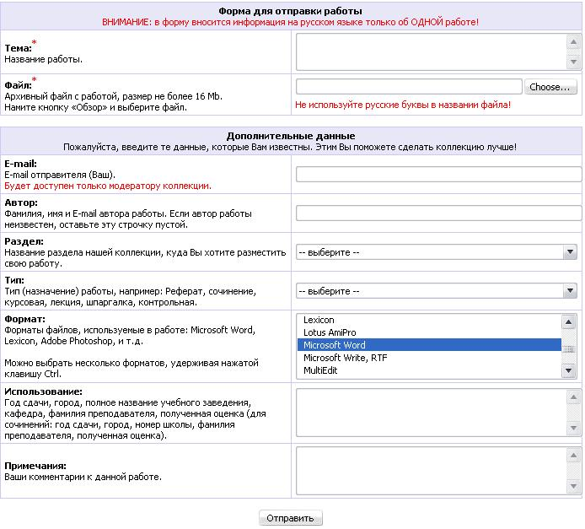

Рисунок 5. Размещение работы на http://referat.ru/

Прежде всего необходимо заполнить все поля: тематика, почтовый ящик, автор, выбрать раздел, тип и формат, заполнить поле использование. После этого нажать кнопку «Отправить». Курсовая работа будет доставлена в коллекцию курсовых работ в Интернете.

Адрес курсовой работы, размещенной в Интернете:

Заключение

Роль информации в развитии общества всегда была значительной, прорыв, совершенный в сфере информационно-телекоммуникационных технологий, позволил объединить компьютеры, находящиеся в различных точках мира, в единую Сеть. В результате общество приступило к созданию единого мирового информационного пространства, или мировых информационных ресурсов. Важнейшими элементами электронной части мирового информационного пространства являются развлектельные ресурсы.

Развлекательные ресурсы в образовании в первую очередь должны обеспечивать все категории пользователей доступом к развлечениям. Наряду с традиционными развлечениями, целый ряд сетевых информационных ресурсов является развлекательным (ICQ, социальные сети, сайты знакомств, игры и др.).

В любое время дня после изнурительной работы или обучения, когда необходима пауза чтобы немного отдохнуть и расслабить голову, можно воспользоваться развлекательными ресурсами, которые поднимают настроение.

Многие развлечения имеют положительные черты. Например компьютерные игры помогают отдохнуть, обладая такими качествами как ;

динамика - вас завлекает большое число объектов новых ситуаций, правил игры, вы отвлекаетесь от реального мира полностью, у вас не будет время вспомнить про учёбу или работу. Некоторых людей игры завлекают настолько, что люди не спят ночами;

доступность - вам нужен все лишь компьютер или ноутбук или мобильный телефон или игровая приставка.

Занятие ерундой, как известно, развивает слух, бдительность и боковое зрение, однако есть еще один плюс от направления энергии не в рабочее русло.

Как утверждают специалисты из Университета Мельбурна, тот, кто периодически отвлекается от работы, чтобы пообщаться в социальных сетях, оказывается намного продуктивнее своих коллег, следующих строгому уставу трудовых будней, сообщают британские СМИ.

Исследование, которое провели ученые, показало, что использование Интернета в личных целях повышает трудоспособность и, как следствие, продуктивность на целых 9%. По словам автора исследования, Бренда Кукера из департамента менеджмента и маркетинга, "использование Интернета для отдыха в рабочее время" ("workplace internet leisure browsing", WILB) вопреки распространенному мнению помогает сотрудникам лучше сконцентрироваться на рабочих задачах.

"Людям необходимо периодически отвлекаться, чтобы не терять собранность, - сообщает Б.Кукер в своем исследовании, опубликованном на официальном сайте университета. - Короткие и ненавязчивые перерывы, вроде непродолжительного сидения в Интернете, позволяют мозгу расслабиться. Это ведет к повышенной концентрированности на работе в течение дня и, как результат, более высокой продуктивности".

**Список литературы**

http://plzone.info/

http://sem97.rocit.ru/

http://kakoblog.ru/

http://www.mediaguide.ru/

http://reborn.ru/

http://rumetrika.rambler.ru/

http://otdyh24.ru/

http://advmaker.ru/

http://top.rbc.ru/

http://internetenok.narod.ru/

http://yourliberty.ru/189/

http://www.pautina.net/168/more6.html

http://www.mediaguide.ru/?p=news&id=484ced1a

http://rnet.ru/resources/entertainment_resources/

http://www.i-set.ru/index.php?id=int